2021 m. kovo mėnesį gautos naujos knygos

Knygos viršelis | Pavadinimas | Autorius | Aprašymas
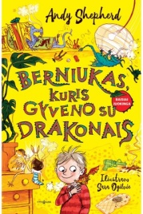 | Berniukas, kuris gyveno su drakonais | Andy Shepherd | Tomo namuose gyvena ne šuo, ne žiurkėnas ir net ne tarantulas. Jo augintinis yra... drakonas Blyksnis! Keisčiausia, kad drakonas išsirito iš vaisiaus, kurį Tomas parsinešė iš senelio sodo. Kas galėjo pagalvoti, kad taip atsitiks? Niekas! Tačiau tai dar ne viskas! Tas keistas medis senelio sode turėjo ir daugiau vaisių... Tad dabar drakonus augina ir Tomo draugai: Tedas, Ketė ir Kajus. O kai augini drakoną, turi tikėtis staigmenų ir... RŪPESČIŲ! DIDŽIAUSIO KALNO RŪPESČIŲ!
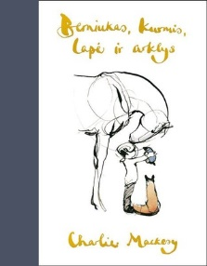 | Berniukas, kurmis, lapė ir arklys | Charlie Mackesy | Universali jaudinanti istorija, kuri suvirpins širdį ir dideliems, ir mažiems. Tai knyga apie draugystę tarp smalsaus berniuko, gyvenimu besimėgaujančio kurmio, sunkumų užgrūdintos lapės ir švelnaus, išmintingo arklio.  Keturi bičiuliai tyrinėja platųjį pasaulį. Užduoda vieni kitiems klausimus. Išgyvena audras, mokosi mylėti.  Ši odė tyrumui ir gerumui, primenanti svarbiausias gyvenimo vertybes, palietė daugiau kaip milijoną skaitytojų visame pasaulyje.
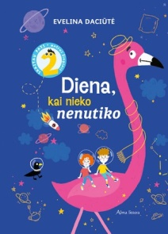 | Diena, kai nenutiko nieko | Evelina Daciūtė | Kažkas turi nutikti, viliasi vaikai, o nuotykių kaip nėra, taip nėra! Bet ar tikrai jiems taip jau nieko nenutinka?  Galbūt laukdami kažko nepaprasto jie tiesiog nepastebi, kad nugyvena įdomią ir – iliustratorės Gretos Alice dėka – tokią spalvingą dieną. Kiek keistoka, kad patys to nesupranta, ar ne? Tikiuosi, kad knyga paskatins kiekvieną pamatyti ir suprasti, kas smagaus įvyko per ŠIĄ DIENĄ.  Evelina Daciūtė
 | Kas pažįsta Šmikį Bilbą | Evelina Daciūtė | Ką daryti, kai keistokas klausimas neatstoja ir vis sukasi galvoje? Ieškoti atsakymo! Klausti visų ir visur! Taip ir daro šios knygos smalsuolė mergaitė – ji nepailsta teirautis, kas gi tas Šmikis Bilba. Ar ras atsakymą?  Užuominų, nuorodų apie tą nežinia ką pilna ir smagiose dailininkės Viktorijos Ežiuko iliustracijose. Taigi kas tas Šmikis Bilba, mielieji skaitytojai?  Evelina Daciūtė
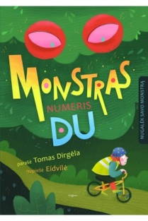 | Monstras Numeris Du | Tomas Dirgėla | Vaikus persekioja monstras, vardu Numeris Du! Jis nori, kad mažieji jo bijotų ir visada būtų tik pirmi – aukščiau už kitus pakiltų sūpynėmis, nugalėtų dviračių lenktynėse, o smėlio dėžėje pastatytų ne šiaip kokią pilį, bet pačią didžiausią!
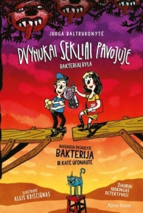 | Dvynukai sekliai pavojuje: bakterijų byla | Jurga Baltrukonytė | Jei patinka pavojingi nuotykiai, siaubas ir paslaptys, bet ir gerai pakikenti, ši knyga – tavo grobis!  Dvynukai Paula ir Nojus – nepaprasti vaikai. Jų tėtis, garsus mokslininkas Plumbergas, bėgdamas nuo miestui gresiančios katastrofos, pastatė savo šeimai ypatingą namą – burbulą. Ten saugu, bet šeima negali gyventi ramiai žinodama, kad miestui gresia didelis pavojus.  Dvynukai tampa sekliais. Jų tikslas – aptikti fabriką, kur auginamos mirtinos bakterijos. Taip jie patenka į siaubingą mokyklą ir turi susidraugauti su nusikaltėlio dukra Liza.
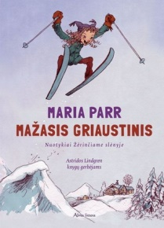 | Mažasis griaustinis: nuotykiai žėrinčiame slėnyje | Maria Parr | Vieną dieną Gunvaldui atsidūrus ligoninėje, slėnyje pasirodo nematyta moteris, prisistato kaip jo dukra ir nori parduoti tėčio ūkį. Bet ar gali būti, kad Gunvaldas turi vaiką, apie kurį nieko nepasakojo savo geriausiai draugei Tonjai? Kodėl? Mažasis Glimerdaleno griaustinis išsiaiškins tiesą ir padarys viską dėl draugo gerovės!
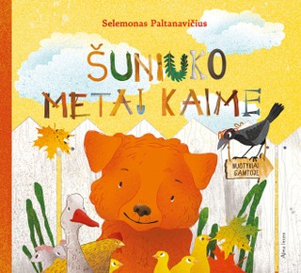 | Šuniuko metai kaime | Selemonas Paltanavičius | Ankstyvą pavasarį gimęs šuniukas stebi ir pats patiria kaimo gyvenimą keičiantis gamtos metų ratui. Mažyliui viskas taip įdomu ir smalsu: jis domisi kaimo darbais, kitais gyvūnais, stebi kaip mėnuo po mėnuo keičiasi gamta. Tai pažintinė knyga, kurioje rasite daug faktų, skaičių ir įdomybių, tačiau parašyta ne tik gamtininko, bet ir talentingo pasakininko, todėl knyga įtrauks į kaimo pasaulį nuo pat pirmųjų puslapių.
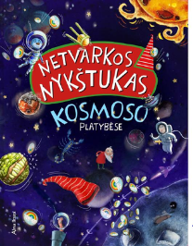 | Netvarkos nykštukas kosmoso platybėse | Lina Matiukaitė, Lina Žutautė, Erikas Pauliukonis | Kai išdykėlis Mucis ką nors sugalvoja, jo niekas nesustabdys! Šįkart jis išsiruošia ieškoti kosminių sausainių.  Kelionė ilga ir pilna nuotykių. Teks skraidyti tarp kometų su ilgomis uodegomis, aplankyti kosminę stotį, nardyti galaktikų žvaigždynuose ir saugotis juodosios skylės. Atversk ir sužinok, kaip atsiranda žvaigždės ir kur astronautai deda dėvėtus apatinius!
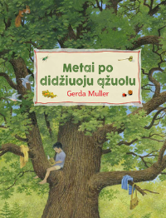 | Metai po didžiuoju ąžuolu | Gerda Muller | Kai Ana ir Benžaminas atvyksta į kaimą aplankyti pusbrolio Robino, jis sumano parodyti miške augantį ypatingą medį – beveik trijų šimtų metų senumo ąžuolą. Keičiantis metų laikams keičiasi ir didysis ąžuolas. Rudenį šalia medžio radę šaunią vietelę, sumanūs vaikai iš šakų ir nukritusių lapų susirenčia slėptuvę. Žiemą sniego pilname miške mokosi slidinėti, o pavasario saulei nušvietus miško tankmę – imasi ieškoti gyvūnų ar jų paliktų pėdsakų. Vieną naktį didysis ąžuolas apsaugo Benžaminą, kai šis išvysta kai ką netikėto...
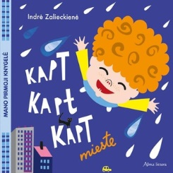 | Kapt kapt kapt mieste | Indrė Zalieckienė | Skaityk eiliuotą tekstą, sek lietaus lašus ir susipažink su miestu. Kelionėje lydės mielas katinėlis – ieškok jo kiekviename puslapyje.
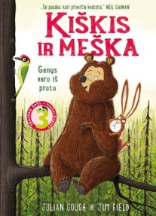 | Kiškis ir meška. Genys varo iš proto | Julian Gough, Jim Field | Tai šmaikšti, žaisminga ir kartu labai išmintinga pasaka apie tai, kaip padaryti, kad pasaulis tau taptų mielesnis ir gražesnis.  Vos pabudo, kiškį viskas erzina. Tai geriausia draugė meška per garsiai knarkia, tai vėžlys per lėtai eina, tai genys per garsiai medį kalena. KAUKŠT! KAUKŠT! KAUKŠT! Vargšas kiškis, viskas jam negerai! Jis nutaria: reikia ko nors imtis, tik ar pačiam blogai nesibaigs?! Laimei, jis turi labai išmintingą bičiulę mešką, gal jai pavyks nervingąjį kiškį išmokyti į pasaulį žiūrėti kitaip?
 | Kiškis ir meška. Keisti kiškio įpročiai | Julian Gough, Jim Field | Jauki, šmaikšti ir pamokanti istorija apie draugystę.  Meška per anksti pabunda iš žiemos miego ir nebegali užmigti, tad nutaria nulipdyti sniego senį. Savanaudis ir amžiais viskuo nepatenkintas kiškis nusprendžia paerzinti mešką ir nulipdyti daug puikesnį sniego senį! Tačiau kai miške iš pasalų prisiartina alkanas vilkas, kiškis supranta, kaip gera turėti apginti galintį draugą savo pusėje.
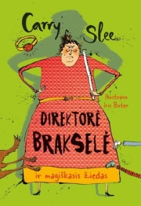 | Direktorė Brakselė ir Magiškasis žiedas | Carry Slee | Lotė ir Taisas lanko šaunią mokyklą ir labai myli savo auklėtoją Evi. Tačiau viskas pasikeičia, kai mokyklos direktore paskiriama piktoji Brakselė. Ji kuo griežčiausiai uždraudžia mokykloje švęsti gimtadienius ir vaišinti bendraklasius, o mokyklinės išvykos apskritai neberengiamos. Auklėtojos Evi klasė kaipmat sugalvoja direktorei pravardę – Bjauraklė – ir ima kurti planus, kaip ja atsikratyti.
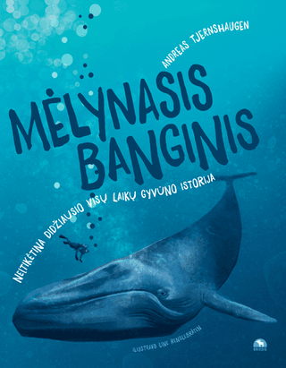 | Mėlynasis banginis: neįtikėtina didžiausio visų laikų gyvūno istorija | Andreas Tjernshaugen | Knygoje „Mėlynasis banginis“ Andreas Tjernshaugenas kviečia pasižvalgyti po jūros gelmes. Galėsi paskaityti apie mėlynųjų banginių gyvenimą: kuo jie minta, kur plaukioja, kaip kvėpuoja pro nosį, esančią pačiame viršugalvyje. Taip pat sužinosi, kaip banginiai užaugo tokie dideli ir kaip mes, žmonės, vos (laimė, tik vos) neišnaikinome visų pasaulio banginių.  Nuostabi knyga visiems besidomintiems gyvenimu jūroje.
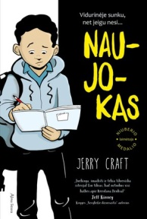 | NAUJOKAS. Grafinis romanas | Jerry Craft | Septintokas Džordanas Benksas labai mėgsta piešti komiksus iš savo gyvenimo. Užuot išleidę Džordaną į jo svajonių dailės mokyklą, tėvai jį užrašo į prestižinę privačią mokyklą, garsėjančią akademiniais mokinių laimėjimais. Deja, čia mokosi vos keli ne baltaodžiai vaikai. Kasdien važiuodamas iš savo namų Vašingtono aukštumose į Riverdeilo akademijos dienos mokyklą, Džordanas pasijunta įstrigęs tarp dviejų labai skirtingų pasaulių ir nepritampantis nė prie vieno iš jų. O vidurinėje sunku net jeigu nesi naujokas! Ar Džordanui pavyks pritapti naujojoje mokykloje, neprarasti senųjų draugų ir išlikti savimi?
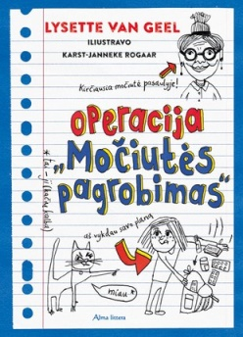 | Operacija „Močiutės pagrobimas“ | Lysette van Geel | Operacija „Močiutės pagrobimas“ – jautri, bet linksmai ir su humoru papasakota istorija apie mergaitės norą išgelbėti močiutę nuo senelių namų.  Vienuolikmetė Amarė nepaprastai myli savo nuostabią ir kiek pamišusią močiutę Šiani. Ji dažnai padeda senolei, nes ši nuolat ką nors pamiršta, be to, jos regėjimas nusilpęs. Vieną dieną netyčia pargriuvusi ir susižeidusi močiutė patenka į ligoninę. Amarės tėvai nusprendžia perkelti ją į senelių globos namus. Tačiau močiutė negali pakęsti senelių namų. Jie kelia jai siaubą! Amarė nusprendžia pagrobti močiutę iš ligoninės ir paslėpti jų namo palėpėje. Netrukus Amarės tėvai paskelbia močiutės paiešką, netgi policija pasirodo ant jų namų slenksčio. Amarei teks gerokai pasukti galvą, kaip išsaugoti paslaptį.
 | Tu gali! | Niels van Hove | Džekas – geras ir linksmas berniukas. Jam patinka mokykloje, jis turi daug pomėgių. Bet, kaip ir kiekvienas vaikas, namie ar mokykloje kartais susiduria su nemalonumais. Skaitykite ir sužinokite, kaip Džekas mokosi pasitikėti savimi bei įveikti kasdienius rūpesčius.  „Nesėkmės baimė, problemų sprendimų įgūdžių stoka – vieni didžiausių vaikų iššūkių, su kuriais susiduriu psichologo kabinete. Ši knygelė gali tapti puikia pagalba vaikams ir jų tėvams mokantis įgūdžių, kurie bus itin svarbūs norint gyventi sveikai, sėkmingai ir laimingai.“
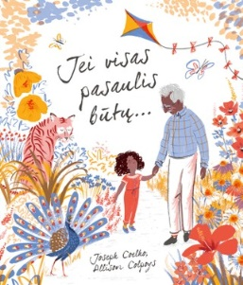 | Jei visas pasaulis būtų | Joseph Coelho | Jaudinanti, poetiška paveikslėlių knyga apie mažos mergaitės meilę seneliui ir apie jausmus jam mirus.  Mirtis kūrinyje paliečiama švelniai ir atsargiai, pabrėžiamas tarpusavio ryšys ir meilė, kurie niekur nedingsta mirus artimam žmogui. Knygelėje parodoma, kokie svarbūs yra atsiminimai. Juk kol gyva atmintis, išėję artimieji visada lieka šalia.  Ši knyga palies tiek vaiką, tiek suaugusį skaitytoją. Ji puikiai tinka pirmiesiems pokalbiams su mažyliais apie mirtį.
 | Dvynukės | Erich Kästner | Luiza – tikra pramuštgalvė, nebijanti išsakyti savo nuomonę, Lota, priešingai – gera drovi mergaitė. Luiza gyvena Austrijoje su tėčiu, o Lota – Vokietijoje su mama. Šios devynmetės panašios kaip du vandens lašai. Atsitiktinai susitikusios vasaros stovykloje tuojau išsiaiškina, kad yra dvynukės! Tačiau kodėl jos auga atskirai ir iki šiol nežino viena apie kitą? Kodėl tėvai išsiskyrė ir išskyrė jas?  Mergaitės sugalvoja pašėlusį planą: Luiza apsimes Lota ir vyks pas mamą, o Lota taps Luiza ir apsigyvens su tėčiu. Kuo baigsis šis nuotykis ir pačios nenutuokia!
 | Nauji namai Pipui | Linda Chapman | Šilta ir pamokanti istorija neabejotinai sužavės mažuosius gyvūnų mylėtojus!  Greisei ir Džekui patinka ieškoti gyvūnams naujų namų! Pipas guvus ir energingas borderkolių veislės šunytis. Jam reikia daug vaikščioti. Ar pavyks dvyniams rasti žmogų, kuris galės skirti jam visą savo dėmesį ir meilę?
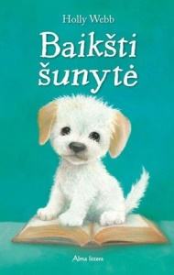 | Baikšti šunytė | Holly Webb | Džekui dažnai nesmagu būna mokykloje, nes jam nesiseka skaityti, nors matematikos uždavinius jis kremta kaip riešutus. Vieną dieną Džekas su sesute Mete apsilanko gyvūnų prieglaudoje, kur randa baikščią baltą šunytę, vardu Deizė. Atsisėdęs prie jos aptvaro jis ramiu, švelniu balsu ima jai skaityti ir susidomėjusi mažylė kasdien darosi vis drąsesnė, o ir Džekui vis geriau ima sektis skaityti.  Tačiau berniukas ima būgštauti, kad kas nors iš prieglaudos lankytojų Deizę pasiims ir jis amžinai praras savo draugę...
 | Ikabogas | J.K. Rowling | Gausybės Rago karalystė kadaise buvo laimingiausia šalis pasaulyje. Ji neturėjo kur dėti aukso, karaliaus ūsai buvo neprilygstami, o mėsininkų, kepėjų ir sūrininkų rinktinis maistas versdavo žmones ašaroti iš džiaugsmo juos valgant. Viskas atrodė puikiai – išskyrus niūrias miglų užklotas Pelkynes šiaurėje, kur, anot legendos, gyveno siaubingasis Ikabogas. Visi nors kiek protingesni žinojo, kad Ikabogas yra tik išgalvota būtybė, skirta gąsdinti neklaužadas vaikus. Tačiau keisčiausia yra tai, kad išgalvotos būtybės kartais pradeda gyventi savo gyvenimą...
 | Ne tik geri, ne tik blogi | Eglė Ramoškaitė | „Ne tik geri, ne tik blogi“ – istorija apie norą pritapti ir būti populiariam, apie kerštą ir kaltę, apie tėvų lūkesčius ir pasirinkimų kainą, apie tuos, kurie tyčiojasi, ir tuos, iš kurių tyčiojamasi. Ar tie, kurie tyčiojasi, yra tik blogi? Ar tie, iš kurių tyčiojamasi, tik geri?  Miestelyje, kuriame galima mirti iš nuobodulio, dingsta penkiolikmetis Kailas. Nėra jokių pėdsakų, gimnazijos mokiniai nelabai ką gali apie jį pasakyti. Jis buvo nepriklausomas vienišius – visada pats sau. Tačiau ar tikrai mokykloje Kailas buvo toks nepastebimas, ar yra dalykų, kuriuos visiems patogu nutylėti?
 | Du gali išlaikyti paslaptį …jei vienas iš jų negyvas | Karen M. McManus | Eko Ridžas – mažas Amerikos miestelis. Elerė jame nėra buvusi, bet apie jį žino viską. Kadaise ten dingo jos septyniolikmetė teta, o vos prieš penkerius metus miestelį išgarsino abiturientų pokylio karalienės žmogžudystė. Dabar Elerė kraustosi į Eko Ridžą pas močiutę, kurios beveik nepažįsta.  Miestelis tarsi atvirukas, bet kupinas paslapčių. Dar nė neprasidėjus mokslo metams anonimas pagrasina abiturientų pokylyje pakartoti, kas nutiko prieš penkerius metus, o tada dingsta dar viena mergina.

